Didaktische Handreichung: Anteile in geometrischen Objekten

**Merkmale der Aufgabe**

|  |  |  |  |
| --- | --- | --- | --- |
|  | 01 | 02 | 03 |
| Leitidee | 1. Zahl | 1. Zahl | 1. Zahl |
| Allgemeine Kompetenz | Mathematische Darstellungen verwenden (K4),  Mit Mathematik symbolisch/ formal/ technisch umgehen (K5) | Mathematische Darstellungen verwenden (K4),  Mit Mathematik symbolisch/ formal/ technisch umgehen (K5) | Mathematische Darstellungen verwenden (K4),  Mit Mathematik symbolisch/ formal/ technisch umgehen (K5) |
| Anforderungsbereich | I | I | I |
| Kompetenzstufe | 2 | 2 | 1a |

**Aufgabenbezogener Kommentar**

Diese Aufgabe ist der Leitidee Zahl (L1) zuzuordnen, da der Anteilsaspekt von Bruchzahlen im Vordergrund steht (Teil eines Ganzen).

Zur Bearbeitung der Teilaufgaben ist der Darstellung zu entnehmen, in wie viele gleich große Teile die geometrischen Objekte unterteilt sind und wie viele davon eingefärbt sind (K4). Dabei ist die Anzahl der gleich großen Teile als Nenner, die Anzahl der eingefärbten Teile am Ganzen als Zähler anzugeben. Darüber hinaus ist in allen drei Teilaufgaben die eingefärbte Fläche auch als prozentualer Anteil am Ganzen anzugeben (K5). Dabei muss auf Vorstellungen vom Bruchzahl- und vom Prozentbegriff oder auf vorhandenes Stützpunktwissen zu Prozentsätzen zurückgegriffen werden. Die jeweiligen Anteile sind direkt erkennbar.

Da in dieser Aufgabe anhand vertrauter und geübter Darstellungen nur einfache Anteile am Ganzen bestimmt werden, ist sie dem Anforderungsbereich I zuzuordnen.

Folgende Schwierigkeiten und Fehler sind zu erwarten:

Zu den Teilaufgaben 4.1, 4.2, 4.3:

* Es wird anstatt des Anteils am Ganzen das Verhältnis der gefärbten zur weißen Fläche bestimmt so wie in der folgenden Lösung (bei der zudem die Prozentsätze falsch sind):

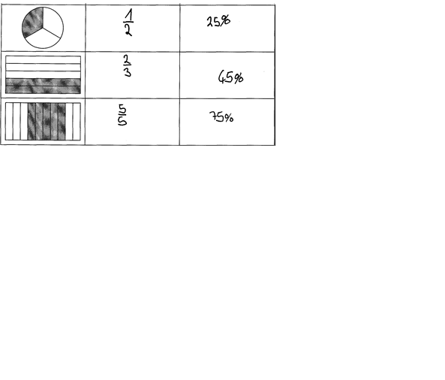

* Es kommt zu fehlerhaften Übertragungen vom Bruch in die Prozentangabe. Dabei kann es zu Verwechslung von Prozentangabe und Dezimalbruch kommen:  
  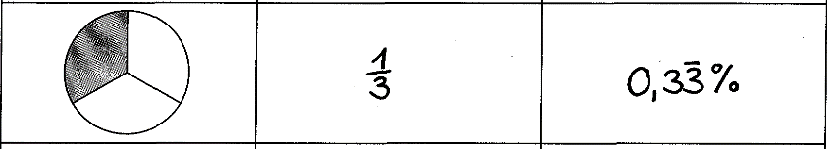
* Es entstehen Abzählfehler bei der Bestimmung der (An)teile im geometrischen Objekt in der Darstellung.
* Der Anteil bzw. der Bruch wird fehlerhaft in den Prozentwert überführt:

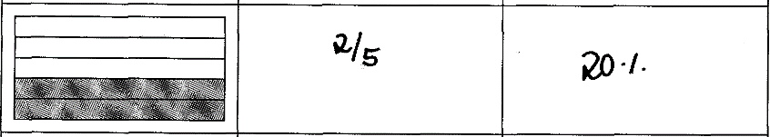

**Anregungen für den Unterricht**

Treten bei der Bearbeitung dieser Aufgaben Schwierigkeiten auf, empfiehlt es sich, die Schülerinnen und Schüler aufzufordern, selbst Bruchteile in vorgegebenen geometrischen Objekten einzufärben, die bereits in gleich große Teile aufgeteilt sind.

Zur Festigung des Verständnisses von Bruchteilen kann des Weiteren die Einteilung des Rechtecks in gleich große Teile durch die Schülerinnen und Schüler zielführend sein. Dabei wird einprägsam veranschaulicht und nachvollzogen, dass ein gegebenes Ganzes in eine vorgegebene Zahl gleich großer Teile eingeteilt wird und eine gewisse Anzahl dieser Anteil eingefärbt werden muss:

|  |  |
| --- | --- |
|  | Färbe  der Gesamtfläche ein. |

Elementar für einen reflektierten Umgang mit Brüchen und Prozentwerten ist die Überführung von gewöhnlichen Brüchen in Hundertstelbrüche als notwendige Voraussetzung für eine Darstellung als prozentualer Anteil. Ein Verständnis für die Gleichwertigkeit des Bruchs und des Hundertstelbruchs kann ebenfalls durch das Einfärben von Bruch und Hundertstelbruch am geeigneten geometrischen Objekt hergestellt werden. Auf symbolischer Ebene kann eine Gegenüberstellung der einfachen Brüche mit Dezimalzahlen und mit den entsprechenden Prozentsätzen hilfreich sein:

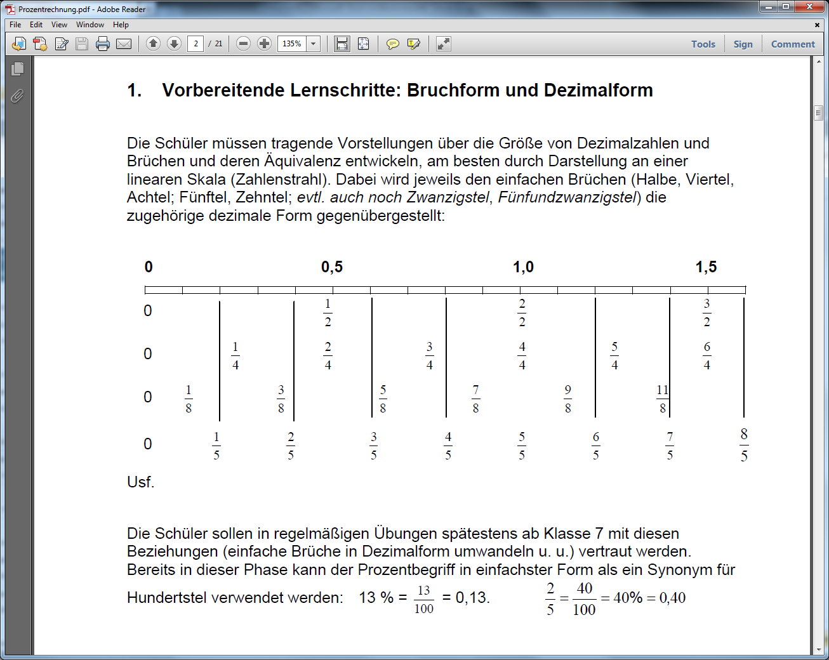

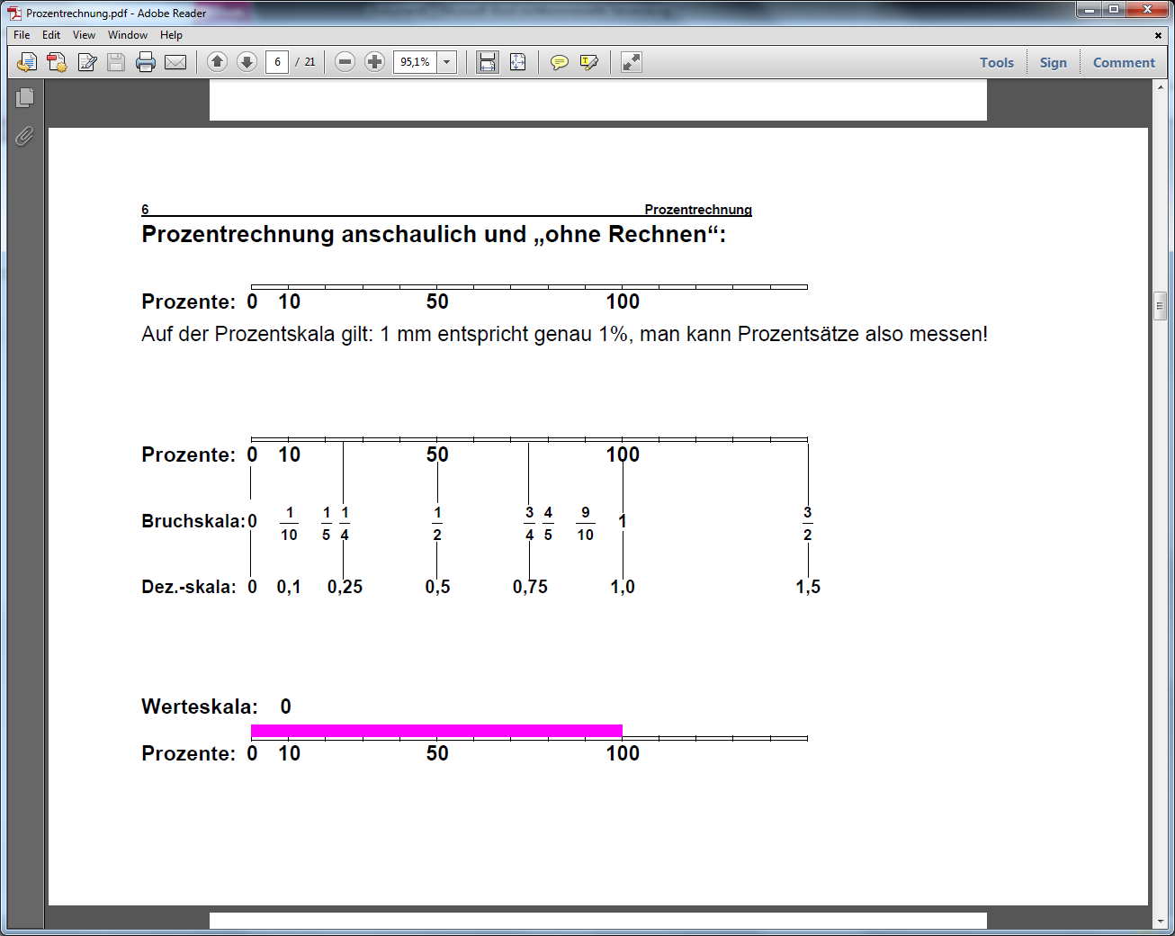

Quelle: S. Krauter. Fachdidaktische Beiträge Prozentrechnung. http://www.ph-ludwigsburg.de/fileadmin/ sub­sites/2e-imix-t-01/user_files/personal/krauter/kurse/WS_05_06/Pruefungsseminar/Prozentrechnung.pdf, S.2, S.6.